中国人民大学高瓴人工智能学院
2023年优秀大学生夏令营申请表
姓名 | 周延霖 | 出生日期 |  |  | 2002年09月 |  |  | 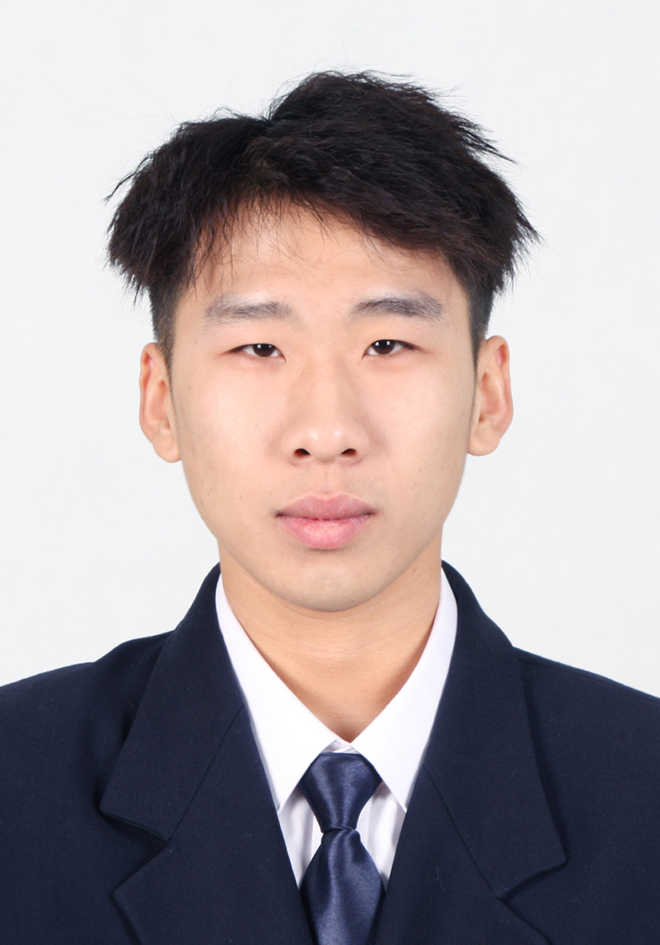
性别 | 男 | 政治面貌 |  |  | 共青团员
民族 | 汉族 | 身份证号 |  |  | 610502200209100812
本人通讯地址及邮政编码 | 天津津南区海河教育园区同砚路38号(300350)
联系电话 | 13220030100 | 手 机 |  |  | 13093946600
E-mail | 2013921@mail.nankai.edu.cn | 外语语种 |  |  | 英语
是否通过英语六级 | 是 | 六级成绩 |  |  | 527
CSP成绩 | （CCF计算机软件能力认证，简称CCF CSP认证）
本科学校及院系 | 南开大学计算机与网络空间安全
是否985院校 | 是 |  | 是否211院校 |  |  | 是
本科学习专业 | 信息安全
本科入学年月 | 2020年09月 | 本科毕业年月 |  |  | 2024年06月
申请人所学专业的同年级总人数 |  | 55 |  |  | 本专业年级排名 |  |  | 5
申请人本科前五学期平均学分绩 |  | 90.28 |  |  | 学分绩满分 |  |  | 100.00
以下为申请直博生填写
是否申请直博生 |  |  |  | 申请直博导师
第一推荐人姓名及职称
第二推荐人姓名及职称
何时获得何种奖励 | 奖励名称及排名 |  |  |  |  |  |  | 年月
何时获得何种奖励 | 南开大学2021-2022学年度公能奖学金，5000元 |  |  |  |  |  |  | 2023.03
何时获得何种奖励 | 南开大学2020-2021学年度学业优秀奖学金，2000元 |  |  |  |  |  |  | 2022.03
何时获得何种奖励 | 2022天津市大学生信息安全网络攻防大赛三等奖 |  |  |  |  |  |  | 2022.09
参加科研工作、社会实践活动情况：

1.进入本院数据安全联合实验室进行科研，跟进项目《面向实用数据库的Enclave存储引擎》
2.在暑期到中软国际进行2个月实习，参与项目《车牌遮挡检测及车牌号识别系统》
3.进入本校机器人与自动化研究所，参与研究仿人双轮腿机器人
4.作为负责人带领团队参加第七届全国密码技术竞赛，负责项目《轻量级客户端存储的频率隐藏保序加密方案》
5.参加2022天津市大学生信息安全网络攻防大赛
6.到腾讯进行2个月的实习，负责前端页面的优化以及对获得数据的处理分类

发表论文或其他研究成果情况：
简短自述：
一、学术背景
本科阶段，本人获得了本校的公能奖学金、学业优秀奖学金，目前位列本专业第五名。其中与数学相关的课程均取得满绩或满分的成绩；英语方面六级成绩为527分，雅思为6.0分；我的GitHub主页为https://github.com/trouvail，其中展示了我所完成过的项目。
二、个人兴趣
我的主要兴趣在于人工智能领域。大一期间，我专注于硬件微电子。然而，在我大二的时候，我对算法的热情越来越高，对传统软件设计的兴趣也越来越小。因此，我转向了信息安全，学习了密码学和网络攻击与防御。然而，随着ChatGPT的出现和强大，我意识到软件时代即将结束，即使是我的安全专业也不能幸免。这让我认识到，软件和硬件的结合是我和人类应该擅长的，应该将我所学到的知识落到实处。我拥有强大的编码技能，能够快速实现物理操作的相关应用程序。人工智能的研究需要多种技能，包括计算机科学、智能学习算法和信息安全等知识。我相信，我的跨学科背景和对智能领域的热情将使我能够在该领域做出重大贡献。
三、未来发展规划
在本科阶段的末端，我将为人工智能和英文方面投入更多精力，同时开始报一些科研学术的课程，为硕士期间的基本科研能力做一些准备。如果贵所提供机会，我有决心在硕士毕业后继续攻读博士学位，长期深入研究网络空间的相关领域，寻找到属于自己的机会点，并尽己所能为该领域做贡献。更遥远的未来方面，就工作选择而言，人们的选择和活法很多，公务员、教师、创业等等，但我对自己的规划相对清晰和坚定——“在研究领域有所突破”，是我最想向子孙后代炫耀的事。
学院推荐意见：

教务签字（签章）：

学院公章：

日期：
共2页 第2页

